# IBAO_logo-removebg-previewIBAO学员标准督导协议

### 协议种类：\_\_\_\_\_\_\_\_\_\_\_\_ (IBA/IBT)

### 日期:

### 协议说明：

本协议描述了\_\_\_\_\_\_\_\_\_\_学员（被督导人）和\_\_\_\_\_\_\_\_\_\_\_\_\_\_督导老师之间的关系、角色和对应用行为分析（ABA）督导实习的期望。

学员的督导是IBAO证照最重要的要求之一。此一过程具有指导性，并为学员提供了与规定时数（IBA：270小时，IBT：40小时）培训内容相一致的明确执行机会和技能实践。

本协议所称实习，即意指有督导的实习。

IBA：总实习时间包括1000小时，其中每20小时督导一小时。由此产生的督导总小时数为50小时。1000个小时必须在学员申请考试前完成。每周不能超过40小时的实习 。实习不必一定要在课程完结后开始，也不一定要在课程完结前结束。

IBT：总实习时间包括300小时，其中每30小时督导一小时。由此产生的督导总小时数为10小时。300个小时必须在学员申请考试前完成。每周不能超过40小时的实习 。实习不必一定要在课程完结后开始，也不一定要在课程完结前结束。

本协议期限为自\_\_\_\_\_\_\_\_\_\_\_\_\_\_（年月日）至\_\_\_\_\_\_\_\_\_\_\_\_\_\_\_（年月日）。

只有在有督导协议的情况下，督导才能以“小时”为单位进行累积。督导关系的任何变化都必须立即在IBAO网站上更新，以便所有的实习时间都可以计入所需的总时长。

督导老师必须符合IBAO督导老师资格列表中规定的资格。

督导老师和学员必须按照IBAO的伦理准则进行所有实践、服务和督导。IBAO不定时会对其部分学员进行督导老师资格抽查。督导老师必须同意提交验证文件，以证明在其督导实习期间确实满足担任督导老师的资历要求。

### 经验范围：

学员将通过执行符合IBA 270小时培训（IBT：40小时培训）内容的任务和技能，参与提供ABA服务。督导是在个人或集体督导会议中进行，可以线下面对面，也可以远程进行。

### 证照要求：

* 学员同意保存督导活动日志。
* 督导老师同意，如果学员的实习活动合乎要求，将签署学员的实习小时；并且如果学员报告的实习时数为适当且可信时，不会拒绝签署督导记录。
* 督导老师和学员同意在每次督导会议后上传实习督导纪录。
* 督导老师将选择两套技能，并通过学员技能考核对其进行评估。督导老师将上传学员技能考核（CST）评估报告。
* IBA督导老师将视需要给予IBA学员2个学习项目，并对其评估，将结果上传至官网。
* 任何一方均可随时终止协议。然而，应采取所有步骤解决双方任何争议，以避免不当中断实习时间。
* 学员得与督导老师共享信息、数据和保密信息，但必须负责获得客户的知情同意。
* 学员和督导老师同意督导老师负责临床决策、个案指导和责任。双方同意IBAO不会因服务提供和督导过程可能产生的任何负面情况承担责任。
* 双方同意本文件的规定，并将按照IBAO的伦理准则进行实践。

### 签名：

学员姓名（代替签名）:

学员邮箱：

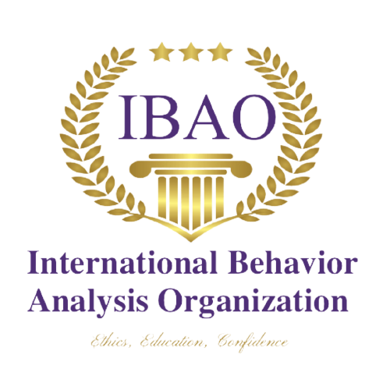学员手机号或微信号：

督导老师姓名（代替签名）：

督导老师邮箱：

督导老师手机号或微信号：